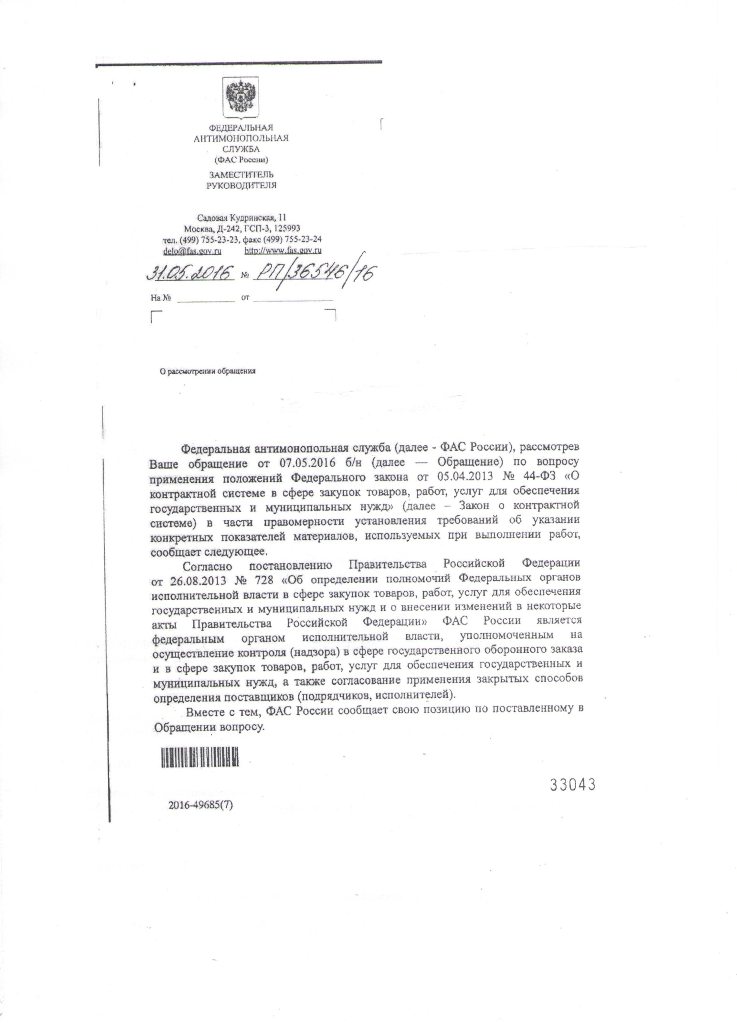

В соответствии с частью 2 статьи 33 Закона о контрактной системе документация о закупке в соответствии с требованиями, указанными в части 1 статьи 33 Закона о контрактной системе, должна содержать показатели, позволяющие определить соответствие закупаемых товара, работы, услуги установленным заказчиком требованиям.
При этом, документация о закупке должна содержать требования к содержанию, составу заявки на участие в такой закупке, а также инструкцию по ее заполнению. При этом не допускается установление требований, влекущих за собой ограничение количества участников такой закупки или ограничение доступа к участию в такой закупке.
По мнению ФАС России, установление обязанности участника закупки указывать в заявке показатели товара, относящиеся не к показателям самого товара, а к его составным частям, химическим показателям составных частей товара, к результатам испытаний товара и другим физико-химическим свойствам, которые не могут быть известны участнику закупки, ограничивает количество участников закупки, создает дополнительные барьеры для участия в закупке, а также влечет формальные отклонения заявок, поскольку участник закупки не обязан иметь в наличии товар, подлежащий описанию в соответствии с требованиями документации, а также являться производителем товара, чтобы обладать информацией о результатах испытаний товара и химических составляющих товара, которые используются при его изготовлении.
Указанные требования к товарам ограничивают количество участников закупки, создают дополнительные барьеры для участия в закупке, а также влекут формальные отклонения заявок.
На основании изложенного, установление в документации о закупке требований к описанию участниками закупок в составе заявок на участие в закупке конкретных показателей веществ и химических составляющих, применяемых при изготовлении товаров, требований об описании результатов испытаний, а также иные требования к описанию товара, которые являются излишними, содержит признаки нарушения положений Закона о контрактной системе и ограничивает количество участников закупки.
Дополнительно ФАС России обращает внимание, что наличие либо отсутствие нарушений Закона о контрактной системе возможно установить при рассмотрении конкретной закупки, исходя из положений документации о закупке, заявки участника и всех обстоятельств дела.
Вместе с тем, порядок и сроки направления жалобы в контрольный орган в сфере закупок установлены главой 6 Закона о контрактной системе.
В соответствии с частью 1 статьи 105 Закона о контрактной системе любой участник закупки, а также осуществляющие общественный контроль общественные объединения, объединения юридических лиц в соответствии с законодательством Российской Федерации имеют право обжаловать в судебном
порядке или в порядке, установленном главой 6 Закона о контрактной системе, в контрольный орган в сфере закупок действия (бездействие) заказчика, уполномоченного органа, уполномоченного учреждения, специализированной организации, комиссии по осуществлению закупок, ее членов, должностных лиц контрактной службы, контрактного управляющего, оператора электронной площадки, если такие действия (бездействие) нарушают права и законные интересы участника закупки. При этом, обжалование действий (бездействия) заказчика, уполномоченного органа, уполномоченного учреждения, специализированной организации, комиссии по осуществлению закупок, ее членов, должностного лица контрактной службы, контрактного управляющего, оператора электронной площадки в порядке, установленном настоящей главой, не является препятствием для обжалования участником закупки, общественным объединением, объединением юридических лиц таких действий (бездействия) в судебном порядке.
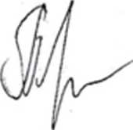
Таким образом, в случае если при осуществлении закупок товаров, работ, услуг нарушаются права и законные интересы участника закупки, такое лицо вправе обжаловать действия заказчика, уполномоченного органа, уполномоченного учреждения, специализированной организации, комиссии по осуществлению закупок, ее членов, должностного лица контрактной службы, контрактного управляющего, оператора электронной площадки в порядке, предусмотренном Законом о контрактной системе, либо в судебном порядке.
Р.А. Петросян

